Resumen

El consumo de carne aviar tiene un crecimiento sostenido en los últimos años, esto se debe a que este tipo carne posee ventajas como:
- La eficiencia animal
- No posee aspectos religiosos negativos
- Buenas propiedades nutricionales y sensoriales
- Bajo costo económico
- Versatilidad para el desarrollo de productos más elaborados
En cuanto a la producción de carne de ave en Argentina existe un sistema integrado desde su cría hasta su faena. Pero en la actualidad no hay grandes cantidades de productos elaborados a base de esta carne. Este último hecho no escapa a la empresa Soychú S.A. la que comercializa diferentes tipos de productos elaborados. Sin embargo, el sector rebozado no tiene un rol protagónico ya que, al no poseer una línea propia de producción, este último servicio es tercerizado.
La demanda de carne de ave procesada ha tenido un incremento en los últimos años. Los consumidores de este tipo de productos son personas que disponen de poco tiempo para preparar sus alimentos o no les gusta cocinar; por lo tanto, la carne de ave procesada resulta una solución cómoda y versátil en la incorporación de proteína animal a la dieta. Aunque estos suelen poseer aspectos nutricionales negativos. Es por esa razón que se planteó generar una solución fácil, práctica y saludable. Este último aspecto se logra al presentar un producto con bajo contenido de sodio y grasa.
Se busca lograr un bocadito saludable, realizando una formulación baja en sodio y utilizar un método alternativo de precocción, al implementar un sistema de gelificación innovadora. El mismo fue desarrollado y ensayado, basado en estudios científicos, sobre la capacidad de termogelificación de la metilcelulosa en agua caliente.
Los rebozados consisten en un producto elaborado sobre la base de carne de pollo, el cual es moldeado, rebozado, sometido a precocción y congelado para ser conservado a temperaturas de congelación. El diagrama del proceso se observa en Figura 1.
También se llevó a cabo un análisis para comparar si los costos de producir bocaditos serían inferiores a los que en la actualidad posee la empresa Soychú S.A, comprando a fasón. La línea estaría montada dentro del frigorífico de la ciudad de Salto, Buenos Aires.
Se realizó en dicha locación para optimizar los servicios auxiliares y la logística de la materia prima. Además, se eligieron equipos cuya versatilidad y robustez hacen posible el cambio de volumen de producción, como así también el tipo de producto que se quiera hacer.
A partir del análisis económico-financiero se determinó que el proyecto es rentable para el volumen de ventas actual (980.000 Kg/año) dando un Valor Actual Neto (VAN) de 1.131.285 USD y una Tasa Interna de Retorno (TIR) de 10,81 %. Por otro lado, si se contempla la actual situación de la empresa, en contraparte con la decisión de la producción propia, la misma podría generar adicionalmente entre 245.000 a 290.000 USD al año, para el volumen actual de ventas.
No debería descartarse la viabilidad de elaborar toda clase de productos rebozados, aprovechando la disponibilidad de materia prima, personal capacitado y la versatilidad de los equipos elegidos. Estos serían, por ejemplo, hamburguesas y toda clase de rebozados.
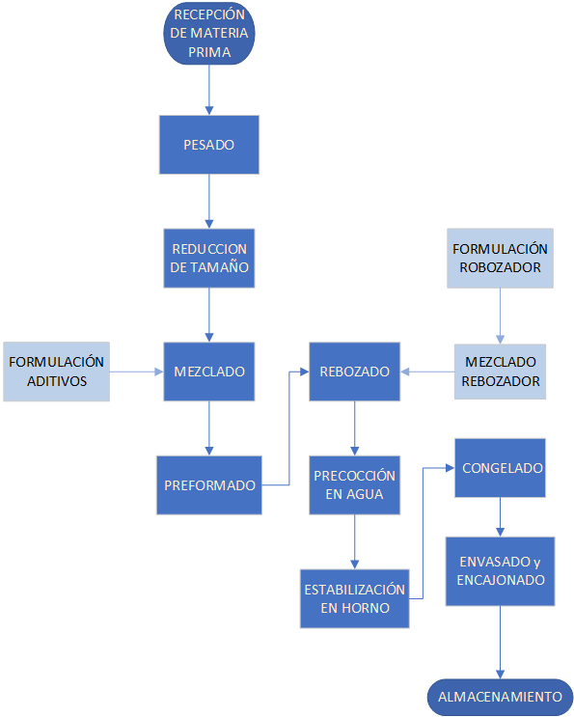
Figura 1 Proceso de elaboración alternativo de bocaditos de pollo

Summary
The consumption of poultry meat has a sustained growth in recent years, this is because this type of meat has advantages such as:
● Animal efficiency
● Does not have negative religious aspects
● Good nutritional and sensory properties
● Low economic cost
● Versatility for the development of more elaborate products
Regarding the production of poultry meat in Argentina there is an integrated system from its breeding to its slaughter. But at present there are not large quantities of products made from this meat. This last fact does not escape the company Soychú S.A. the one that markets different types of manufactured products. However, the battered sector does not have a leading role since, as it does not have its own production line, the latter service is outsourced.
The demand for processed poultry meat has increased in recent years. Consumers of this type of product are people who have little time to prepare their food or do not like to cook; therefore, processed poultry is a convenient and versatile solution for incorporating animal protein into the diet. Although these usually have negative nutritional aspects. It is for this reason that it was proposed to generate an easy, practical and healthy solution. This last aspect is achieved by presenting a product with low sodium and fat content.
The aim is to achieve a healthy snack, making a low sodium formulation and using an alternative pre-cooking method, by implementing an innovative gelling system. It was developed and tested, based on scientific studies, on the thermogelling capacity of methylcellulose in hot water.
Batters consist of a product made on the basis of chicken meat, which is molded, battered, pre-cooked and frozen to be preserved at freezing temperatures. The process diagram is seen in Figure 1.
An analysis was also carried out to compare whether the costs of producing snacks would be lower than those currently owned by the company Soychú S.A, buying from fasón. The line would be assembled inside the refrigerator in the city of Salto, Buenos Aires.
It was carried out at said location to optimize auxiliary services and raw material logistics. In addition, equipment was chosen whose versatility and robustness make it possible to change the production volume, as well as the type of product to be made.
From the economic-financial analysis it was determined that the project is profitable for the current sales volume (980,000 Kg / year) giving a Net Present Value (NPV) of 1,131,285 USD and an Internal Rate of Return (IRR) of 10,81%. On the other hand, if the current situation of the company is considered, in counterpart with the decision of its own production, it could additionally generate between 245,000 to 290,000 USD per year, for the current volume of sales.
The viability of producing all kinds of battered products should not be ruled out, taking advantage of the availability of raw materials, trained personnel and the versatility of the chosen equipment. These would be, for example, hamburgers and all kinds of batters.

